BootStrap
今日任务
- 使用BootStrap制作一个响应式页面
- 使用BootStrap制作网站首页

教学导航
教学目标 | 掌握什么是响应式及响应式原理  掌握BootStrap的栅格系统  了解BootStrap的其他组件及JS控件
教学方法 | 案例驱动法

JQuery使用validate插件完成校验
在学习JavaScript时，我们手动的完成过表单数据的校验，此功能在开发中非常常见，属于通用功能范畴，实际开发一般使用都是第三方工具。本案例我们将使用jQuery插件validate进行表单的校验。

下载
- 官网地址：http://jqueryvalidation.org/files/jquery-validation-1.15.0.zip
- 帮助文档位置：http://jqueryvalidation.org/documentation/
- 目录结构：
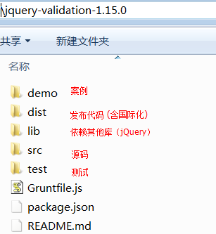

导入
validate是jQuery插件，及必须在jQuery的基础上进行运行。我们将导入jQuery库、validate库、和国际化资源库（可选）
<!--依赖的jQuery库-->
<script src="../js/jquery-1.11.0.js" type="text/javascript" charset="utf-8" />
<!--validate校验库-->
<script src="../js/jquery.validate.js" type="text/javascript" charset="utf-8" />
<!--国际化库，中文提示（可选）-->
<script src="../js/messages_zh.js" type="text/javascript" charset="utf-8" />

使用前提
validate需要手动的声明，对那个表单进行校验，手动方式可以使用以下4种检验方式。
<script type="text/javascript">
$().ready(function () {
$("#formId").validate();
});
</script>
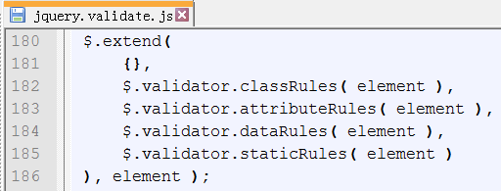

检验器查询表
校验类型 | 取值 | 描述
required | true|false | 必填字段
email | “@”或者”email” | 邮件地址
url |  | 路径
date | 数字 | 日期
dateISO | 字符串 | 日期（YYYY-MM-dd）
number |  | 数字（负数，小数）
digits |  | 整数
minlength | 数字 | 最小长度
maxlength | 数字 | 最大长度
rangelength | [minL,maxL] | 长度范围
min |  | 最小值
max |  | 最大值
range | [min,max] | 值范围
equalTo | jQuery表达式 | 两个值相同
remote | url路径 | ajax校验

检验方式：js 代码
语法：
$(…).validate({
rules:{},
messages:{}
});

rules 规则语法：
rules:{
字段名:”校验器”,
字段名:”校验器”
}

校验器语法：
语法1："校验器"
语法2：{校验器:"取值",校验器:"取值",...}

message 提示语法：
message:{
字段名:{校验器:"提示",校验器:"提示",...}
}

$("#formId").validate({
rules:{
username:"required",
password:{
required:true,
rangelength:[2,5]
},
repassword:{
equalTo:"[name='password']"
}
},
messages:{
username:{
required:"不能为空"
},
password:{
rangelength:"长度{0}-{1}之间"
}
}
});

案例实现
- js代码
<script src="../js/jquery-1.11.0.js" type="text/javascript" charset="utf-8"></script>
<script src="../js/jquery.validate.js" type="text/javascript" charset="utf-8"></script>
<script src="../js/messages_zh.js" type="text/javascript" charset="utf-8"></script>
<script type="text/javascript">
$().ready(function () {
$("#formId").validate({
rules:{
loginname:{
required:true,
minlength:2,
maxlength:5
},
loginpwd:{
required:true,
number:true
},
reloginpwd:{
equalTo:"[name='loginpwd']"
},
email:"email",
username:{
required:true,
rangelength:[2,5]
},
gender:{
required:true
},
birthday:"dateISO"
/*,
verifyCode:{
remote:"t.html"
},*/
},
messages:{
gender:{
required:"性别必须勾选"
}
}
});
});
</script>
- 补充说明

单选框:需提供一个label标签
<input type="radio" name="gender" value="男" />男
<input type="radio" name="gender" value="女" />女
<!--在指定位置显示错误信息
* class 必须是error
* for 必须设置错误对象

-->
<label for="gender" class="error"></label>

复选框:需提供一个value=””的选项

使用BootStrap开发一个响应式的页面：

需求：
开发一套页面，可以适用在PC端，Pad端，和手机端。不影响你的浏览的效果.

分析:

技术分析：
【BootStrap的概述】
- BootStrap的概念
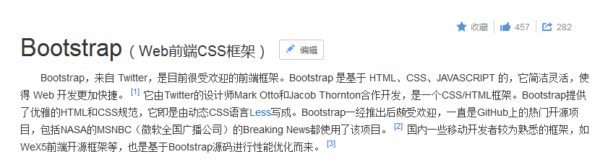
- 什么是响应式:
响应式页面设计：一套页面可以适配不同的设备.(PC,PAD,手机).
- BootStrap的中文网：
http://www.bootcss.com/
- 下载BootStrap
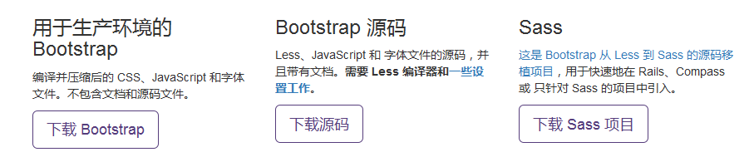
- BootStrap的结构：
* 全局CSS
* BootStrap定义了一套CSS的样式表.
* 组件
* BootStrap定义的一套按钮，导航条...
* JS插件
* BootStrap定义的一套JS的插件.
- BootStrap的入门开发：
<meta charset="UTF-8">
<!--BootStrap设计的页面支持响应式的 -->
<meta name="viewport" content="width=device-width, initial-scale=1">
<title></title>
<!--引入BootStrap的CSS-->
<link rel="stylesheet" href="../../css/bootstrap.css" type="text/css"/>
<!--引入JQuery的JS文件：JQuery的JS文件要在BootStrap的js的文件的前面引入-->
<script type="text/javascript" src="../../js/jquery-1.11.3.min.js" ></script>
<!--引入BootStrap的JS的文件-->
<script type="text/javascript" src="../../js/bootstrap.js" ></script>

补充说明:
meta:
width:可视区域的宽度，值可为数字或关键词device-width
height:同width
intial-scale:页面首次被显示是可视区域的缩放级别，取值1.0则页面按实际尺寸显示，无任何缩放
maximum-scale=1.0, minimum-scale=1.0;可视区域的缩放级别，
maximum-scale用户可将页面放大的程序，1.0将禁止用户放大到实际尺寸之上。
user-scalable:是否可对页面进行缩放，no 禁止缩放
【BootStrap布局容器】
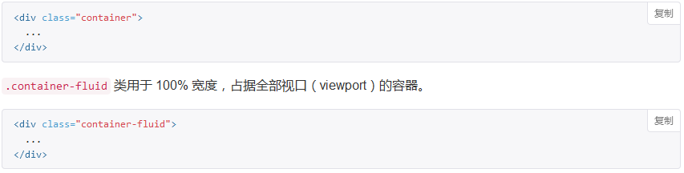
【BootStrap的栅格系统】
响应式的设计：
* CSS3的样式：媒体查询
栅格样式：
* 设备的分辨率大于 1200 使用lg样式
* 设备的分辨率大于 992 < 1200 使用md样式
* 设备的分辨率大于768 < 992 使用sm样式
* 设备的分辨率小于 768 使用xs样式
将一行分成12列.定义div元素 样式的和 加一起等于12 即可.
【BootStrap的全局CSS】
定义了一套CSS
* 对页面中的元素进行定义:
* 列表元素，表单，按钮，图片...

代码实现：
<!DOCTYPE html>
<html>
<head>
<meta charset="UTF-8">
<!--BootStrap设计的页面支持响应式的 -->
<meta name="viewport" content="width=device-width, initial-scale=1">
<title></title>
<!--引入BootStrap的CSS-->
<link rel="stylesheet" href="../css/bootstrap.css" type="text/css"/>
<!--引入JQuery的JS文件：JQuery的JS文件要在BootStrap的js的文件的前面引入-->
<script type="text/javascript" src="../js/jquery-1.11.3.min.js" ></script>
<!--引入BootStrap的JS的文件-->
<script type="text/javascript" src="../js/bootstrap.js" ></script>
</head>
<body>
<!--整体div-->
<div class="container">
<!--导航栏-->
<div>

<nav class="navbar navbar-inverse">
<div class="container-fluid">
<!-- Brand and toggle get grouped for better mobile display -->
<div class="navbar-header">
<button type="button" class="navbar-toggle collapsed" data-toggle="collapse" data-target="#bs-example-navbar-collapse-1" aria-expanded="false">
<span class="sr-only">Toggle navigation</span>
<span class="icon-bar"></span>
<span class="icon-bar"></span>
<span class="icon-bar"></span>
</button>
<a class="navbar-brand" href="#"><img src="../img/logo2.png" height="100%"></a>
</div>

<!-- Collect the nav links, forms, and other content for toggling -->
<div class="collapse navbar-collapse" id="bs-example-navbar-collapse-1">
<ul class="nav navbar-nav">
<li class="active"><a href="#">Java学院 <span class="sr-only">(current)</span></a></li>
<li><a href="#">IOS学院</a></li>
<li><a href="#">C++学院</a></li>
<li><a href="#">UI设计学院</a></li>
<li class="dropdown">
<a href="#" class="dropdown-toggle" data-toggle="dropdown" role="button" aria-haspopup="true" aria-expanded="false">全部学院 <span class="caret"></span></a>
<ul class="dropdown-menu">
<li><a href="#">Java学院</a></li>
<li><a href="#">IOS学院</a></li>
<li><a href="#">C++学院</a></li>
<li role="separator" class="divider"></li>
<li><a href="#">UI设计学院</a></li>
<li role="separator" class="divider"></li>
<li><a href="#">网络营销学院</a></li>
</ul>
</li>
</ul>
<form class="navbar-form navbar-right" role="search">
<div class="form-group">
<input type="text" class="form-control" placeholder="Search">
</div>
<button type="submit" class="btn btn-default">Submit</button>
</form>
</div><!-- /.navbar-collapse -->
</div><!-- /.container-fluid -->
</nav>
</div>
<!--图片轮播-->
<div>
<div id="carousel-example-generic" class="carousel slide" data-ride="carousel">
<!-- Indicators -->
<ol class="carousel-indicators">
<li data-target="#carousel-example-generic" data-slide-to="0" class="active"></li>
<li data-target="#carousel-example-generic" data-slide-to="1"></li>
<li data-target="#carousel-example-generic" data-slide-to="2"></li>
<li data-target="#carousel-example-generic" data-slide-to="3"></li>
</ol>

<!-- Wrapper for slides -->
<div class="carousel-inner" role="listbox">
<div class="item active">
<img src="../img/okwu.jpg" alt="">
<div class="carousel-caption">
<p>aaaa</p>
</div>
</div>
<div class="item">
<img src="../img/okwu-athletics.jpg" alt="">
<div class="carousel-caption">

</div>
</div>
<div class="item">
<img src="../img/bartlesvillecf.jpg" alt="">
<div class="carousel-caption">

</div>
</div>
<div class="item">
<img src="../img/emancipation.jpg" alt="">
<div class="carousel-caption">

</div>
</div>
</div>

<!--显示上一个和下一个的图标-->
<!-- Controls -->
<a class="left carousel-control" href="#carousel-example-generic" role="button" data-slide="prev">
<span class="glyphicon glyphicon-chevron-left" aria-hidden="true"></span>
<span class="sr-only">Previous</span>
</a>
<a class="right carousel-control" href="#carousel-example-generic" role="button" data-slide="next">
<span class="glyphicon glyphicon-chevron-right" aria-hidden="true"></span>
<span class="sr-only">Next</span>
</a>
</div>
</div>

<!--信息展示-->
<div>
<div class="col-md-4 col-sm-6 col-xs-12">
<h2>WelCome</h2>
<p>WelCome to HeiMa!WelCome to HeiMa!WelCome to HeiMa!</p>
<p><a href="#" class="btn btn-primary pull-right">See More</a></p>
</div>
<div class="col-md-4 col-sm-6 col-xs-12">
<h2>Our Team</h2>
<p>Our Team,Our Team,Our Team,Our Team,Our Team,Our Team</p>
<p><a href="#" class="btn btn-primary pull-right">See More</a></p>
</div>
<div class="col-md-4 col-sm-12 col-xs-12">
<h2>About Us</h2>
<p>About Us,About Us,About Us,About Us,About Us,About Us</p>
<p><a href="#" class="btn btn-primary pull-right">See More</a></p>
</div>
</div>
</div>
</body>
</html>

使用BootStrap布局网站的首页：

需求：
使用BootStrap布局网站的首页.

分析：

步骤分析：
- 步骤一：新建一个html页面.引入bootStrap的相应js和css
- 步骤二：定义一个整体的div，将整体的div分成8个部分.
- 步骤三：完成每个部分的显示.

代码实现:
<!DOCTYPE html>
<html>
<head>
<meta charset="UTF-8">
<!--BootStrap设计的页面支持响应式的 -->
<meta name="viewport" content="width=device-width, initial-scale=1">
<title></title>
<!--引入BootStrap的CSS-->
<link rel="stylesheet" href="../css/bootstrap.css" type="text/css"/>
<!--引入JQuery的JS文件：JQuery的JS文件要在BootStrap的js的文件的前面引入-->
<script type="text/javascript" src="../js/jquery-1.11.3.min.js" ></script>
<!--引入BootStrap的JS的文件-->
<script type="text/javascript" src="../js/bootstrap.js" ></script>
</head>
<body>
<!--整体div-->
<div class="container">
<!--Logo部分-->
<div class="row">
<div class="col-md-4 col-sm-6">
<img src="../img/logo2.png" />
</div>
<div class="col-md-4 col-sm-6">
<img src="../img/header.png" />
</div>
<div class="col-md-4 col-sm-12">
<ul class="list-inline" style="padding-top: 15px;">
<li><a href="#">登录</a></li>
<li><a href="#">注册</a></li>
<li><a href="#">购物车</a></li>
</ul>
</div>
</div>
<!--导航栏部分-->
<div>
<nav class="navbar navbar-inverse">
<div class="container-fluid">
<!-- Brand and toggle get grouped for better mobile display -->
<div class="navbar-header">
<button type="button" class="navbar-toggle collapsed" data-toggle="collapse" data-target="#bs-example-navbar-collapse-1" aria-expanded="false">
<span class="sr-only">Toggle navigation</span>
<span class="icon-bar"></span>
<span class="icon-bar"></span>
<span class="icon-bar"></span>
</button>
<a class="navbar-brand" href="#">首页</a>
</div>

<!-- Collect the nav links, forms, and other content for toggling -->
<div class="collapse navbar-collapse" id="bs-example-navbar-collapse-1">
<ul class="nav navbar-nav">
<li class="active"><a href="#">手机数码 <span class="sr-only">(current)</span></a></li>
<li><a href="#">电脑办公</a></li>
<li><a href="#">电脑办公</a></li>
<li><a href="#">电脑办公</a></li>
<li><a href="#">电脑办公</a></li>
<li class="dropdown">
<a href="#" class="dropdown-toggle" data-toggle="dropdown" role="button" aria-haspopup="true" aria-expanded="false">Dropdown <span class="caret"></span></a>
<ul class="dropdown-menu">
<li><a href="#">Action</a></li>
<li><a href="#">Another action</a></li>
<li><a href="#">Something else here</a></li>
<li role="separator" class="divider"></li>
<li><a href="#">Separated link</a></li>
<li role="separator" class="divider"></li>
<li><a href="#">One more separated link</a></li>
</ul>
</li>
</ul>
<form class="navbar-form navbar-right" role="search">
<div class="form-group">
<input type="text" class="form-control" placeholder="Search">
</div>
<button type="submit" class="btn btn-default">Submit</button>
</form>

</div><!-- /.navbar-collapse -->
</div><!-- /.container-fluid -->
</nav>
</div>
<!--图片轮播部分-->
<div>
<div id="carousel-example-generic" class="carousel slide" data-ride="carousel">
<!-- Indicators -->
<ol class="carousel-indicators">
<li data-target="#carousel-example-generic" data-slide-to="0" class="active"></li>
<li data-target="#carousel-example-generic" data-slide-to="1"></li>
<li data-target="#carousel-example-generic" data-slide-to="2"></li>
</ol>

<!-- Wrapper for slides -->
<div class="carousel-inner" role="listbox">
<div class="item active">
<img src="../img/1.jpg" alt="">
<div class="carousel-caption">

</div>
</div>
<div class="item">
<img src="../img/2.jpg" alt="">
<div class="carousel-caption">

</div>
</div>
<div class="item">
<img src="../img/3.jpg" alt="">
<div class="carousel-caption">

</div>
</div>
</div>

<!-- Controls -->
<a class="left carousel-control" href="#carousel-example-generic" role="button" data-slide="prev">
<span class="glyphicon glyphicon-chevron-left" aria-hidden="true"></span>
<span class="sr-only">Previous</span>
</a>
<a class="right carousel-control" href="#carousel-example-generic" role="button" data-slide="next">
<span class="glyphicon glyphicon-chevron-right" aria-hidden="true"></span>
<span class="sr-only">Next</span>
</a>
</div>
</div>
<!--最新商品显示部分-->
<div>
<div class="row">
<h2>最新商品<img src="../img/title2.jpg"></h2>
</div>
<div class="row">
<!--左侧广告部分-->
<div class="col-md-2 hidden-sm hidden-xs" style="height: 400px;">
<img src="../products/hao/big01.jpg" width="100%" height="100%"/>
</div>
<div class="col-md-10">
<div class="row">
<div class="col-md-6 hidden-sm hidden-xs" style="height: 200px;">
<img src="../products/hao/middle01.jpg" width="100%" height="100%"/>
</div>
<div class="col-md-2 col-sm-4">
<img src="../products/hao/small03.jpg" />
<p>电饭煲</p>
<p>电饭煲</p>
</div>
<div class="col-md-2 col-sm-4">
<img src="../products/hao/small04.jpg" />
<p>电饭煲</p>
<p>电饭煲</p>
</div>
<div class="col-md-2 col-sm-4">
<img src="../products/hao/small05.jpg" />
<p>电饭煲</p>
<p>电饭煲</p>
</div>
</div>
<div class="row">
<div class="col-md-2 col-sm-4">
<img src="../products/hao/small03.jpg" />
<p>电饭煲</p>
<p>电饭煲</p>
</div>
<div class="col-md-2 col-sm-4">
<img src="../products/hao/small04.jpg" />
<p>电饭煲</p>
<p>电饭煲</p>
</div>
<div class="col-md-2 col-sm-4">
<img src="../products/hao/small05.jpg" />
<p>电饭煲</p>
<p>电饭煲</p>
</div>
<div class="col-md-2 col-sm-4">
<img src="../products/hao/small03.jpg" />
<p>电饭煲</p>
<p>电饭煲</p>
</div>
<div class="col-md-2 col-sm-4">
<img src="../products/hao/small04.jpg" />
<p>电饭煲</p>
<p>电饭煲</p>
</div>
<div class="col-md-2 col-sm-4">
<img src="../products/hao/small05.jpg" />
<p>电饭煲</p>
<p>电饭煲</p>
</div>
</div>
</div>
</div>
</div>
<!--广告部分-->
<div>
<img src="../products/hao/ad.jpg" width="100%"/>
</div>
<!--热门商品显示部分-->
<div>
<div class="row">
<h2>热门商品<img src="../img/title2.jpg"></h2>
</div>
<div class="row">
<!--左侧广告部分-->
<div class="col-md-2 hidden-sm hidden-xs" style="height: 400px;">
<img src="../products/hao/big01.jpg" width="100%" height="100%"/>
</div>
<div class="col-md-10">
<div class="row">
<div class="col-md-6 hidden-sm hidden-xs" style="height: 200px;">
<img src="../products/hao/middle01.jpg" width="100%" height="100%"/>
</div>
<div class="col-md-2 col-sm-4">
<img src="../products/hao/small03.jpg" />
<p>电饭煲</p>
<p>电饭煲</p>
</div>
<div class="col-md-2 col-sm-4">
<img src="../products/hao/small04.jpg" />
<p>电饭煲</p>
<p>电饭煲</p>
</div>
<div class="col-md-2 col-sm-4">
<img src="../products/hao/small05.jpg" />
<p>电饭煲</p>
<p>电饭煲</p>
</div>
</div>
<div class="row">
<div class="col-md-2 col-sm-4">
<img src="../products/hao/small03.jpg" />
<p>电饭煲</p>
<p>电饭煲</p>
</div>
<div class="col-md-2 col-sm-4">
<img src="../products/hao/small04.jpg" />
<p>电饭煲</p>
<p>电饭煲</p>
</div>
<div class="col-md-2 col-sm-4">
<img src="../products/hao/small05.jpg" />
<p>电饭煲</p>
<p>电饭煲</p>
</div>
<div class="col-md-2 col-sm-4">
<img src="../products/hao/small03.jpg" />
<p>电饭煲</p>
<p>电饭煲</p>
</div>
<div class="col-md-2 col-sm-4">
<img src="../products/hao/small04.jpg" />
<p>电饭煲</p>
<p>电饭煲</p>
</div>
<div class="col-md-2 col-sm-4">
<img src="../products/hao/small05.jpg" />
<p>电饭煲</p>
<p>电饭煲</p>
</div>
</div>
</div>
</div>
</div>
<!--广告部分-->
<div>
<img src="../img/footer.jpg" width="100%"/>
</div>
<!--页面底部友情链接-->
<div align="center">
<a href="../案例一：网站信息页面显示/网站信息页面显示.html">关于我们</a>
<a href="">联系我们</a>
<a href="">招贤纳士</a>
<a href="">法律声明</a>
<a href="../案例三：网站列表页面显示/网站列表页面显示.html">友情链接</a>
<a href="">支付方式</a>
<a href="">配送方式</a>
<a href="">服务声明</a>
<a href="">广告声明</a>
<br/>
Copyright © 2005-2016 传智商城 版权所有
</div>
</div>
</body>
</html>

